Конспект проведения работы по художественному творчеству (аппликация) в свободное время в средней группе

Тема: Коллективная композиция из мятых салфеток «Новогодняя открытка»
Цель: Формирование умений выполнения поделок из мятых салфеток.
Задачи:
.
1.Знакомить детей со свойствами бумаги, с новым приемом аппликации.
2.Формировать технику работы с клеем, умение наклеивать готовые детали на ограниченное пространство.
3. Развивать мелкую моторику рук.
4.Развивать творчество, фантазию.
5.Воспитывать аккуратность.
6.Воспитывать у детей умение работать в коллективе.

Раздаточный материал: салфетки бумажные разного цвета, тарелки по количеству цветов, клеёнки и кисточки по количеству детей, клей.
.
Предварительная работа:
1. Повторение свойств бумаги (мягкая, мнётся, рвётся).
2.Изготовление воспитателем красивого фона для открытки и нанесение на него рисунка.
3.Напечатать поздравление с Новым Годом.

Ход деятельности:
(Работа проводится за 2 дня. В первый день- дети рвут салфетки и скатывают из них шарики. На второй день выполняется аппликация.)

День первый.
Звучит новогодняя песенка.
Воспитатель:
Дети, посмотрите в окно. Какое сейчас время года?
(Ответы детей).
Какой праздник зимой мы все с нетерпением ждём? ( Ответы детей).
Конечно, Новый Год! Все получают поздравления с праздником. Сегодня я предлагаю вам сделать красивую открытку , а я потом наклею на неё поздравление и мы с вами тоже всех поздравим.
Открытку мы будем делать все вместе методом аппликации. Аппликация будет не обычная , а из разноцветных салфеток. Они лежат у вас на столах.

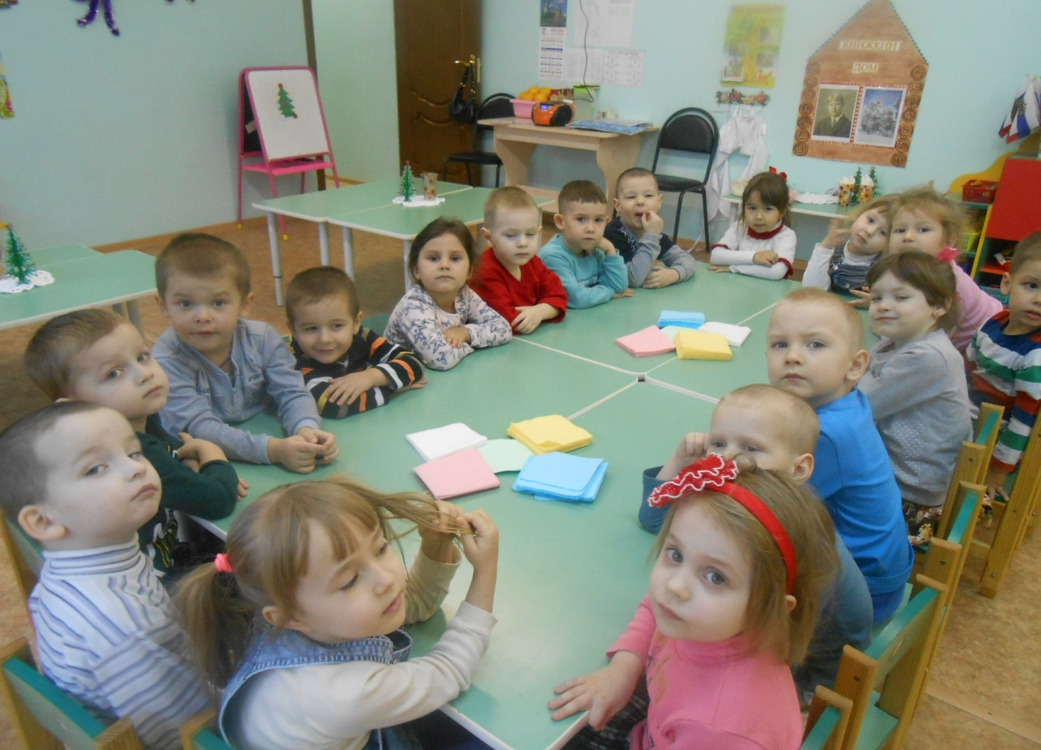

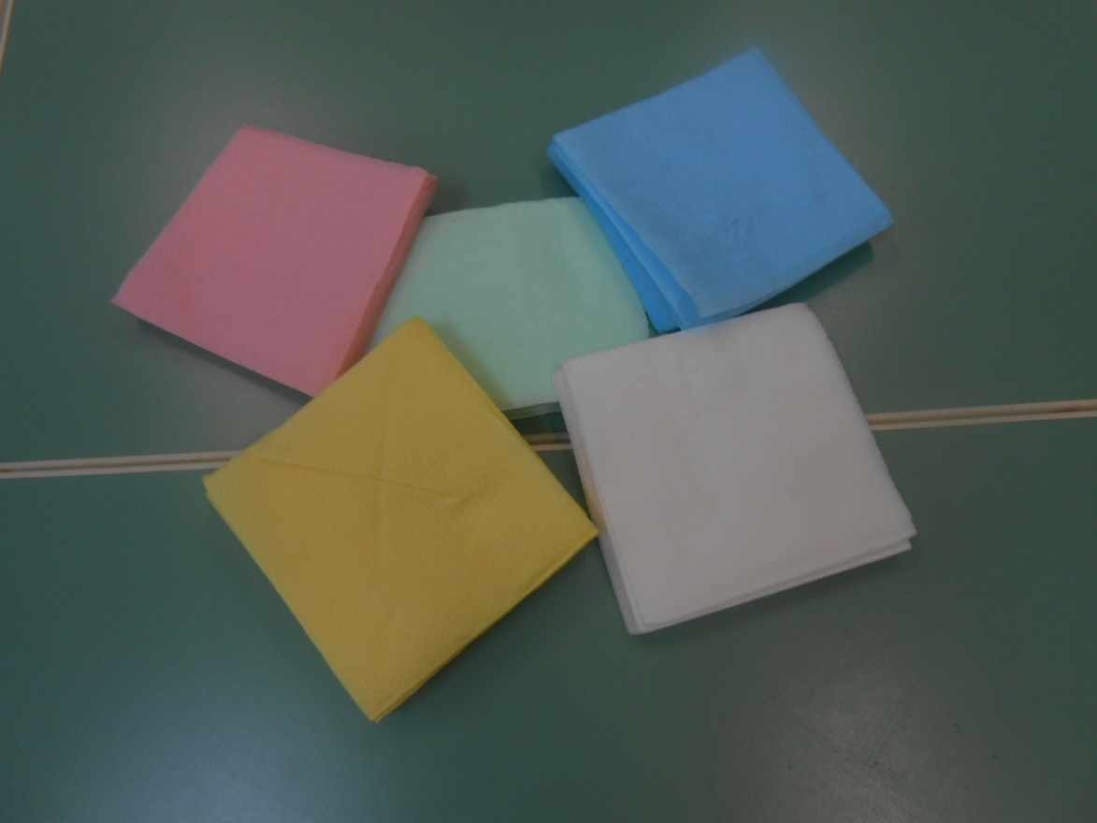
Сначала нам нужно разорвать салфетку на четыре части по линиям сгиба. Потом получившиеся большие квадраты нужно разорвать ещё на четыре части. Получим четыре маленьких квадрата. Эти квадраты нужно сложить на тарелочку. (Воспитатель демонстрирует действия).
А теперь берём салфетки и начинаем их рвать.(Дети рвут салфетки).

.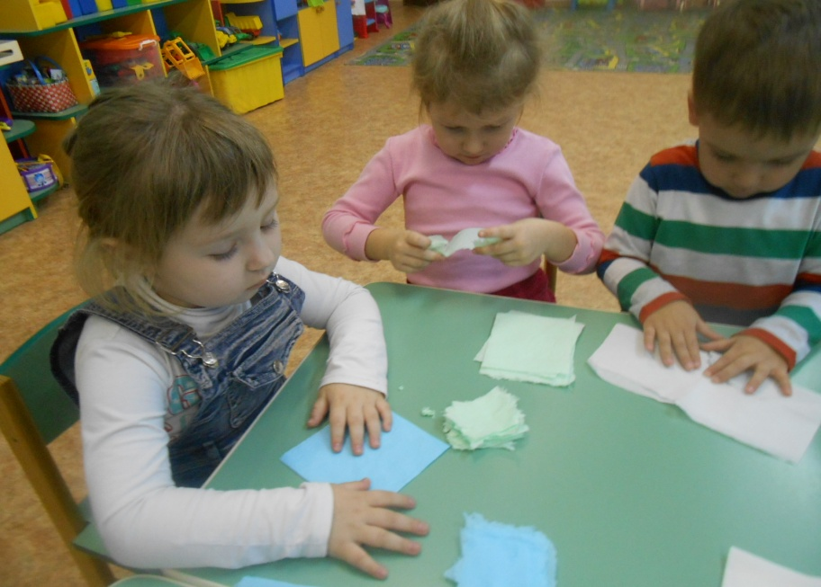

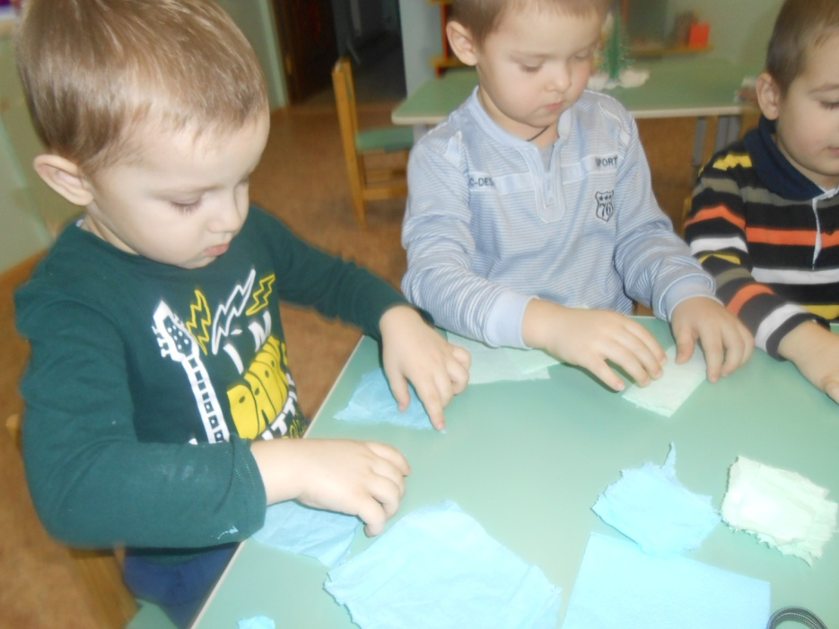

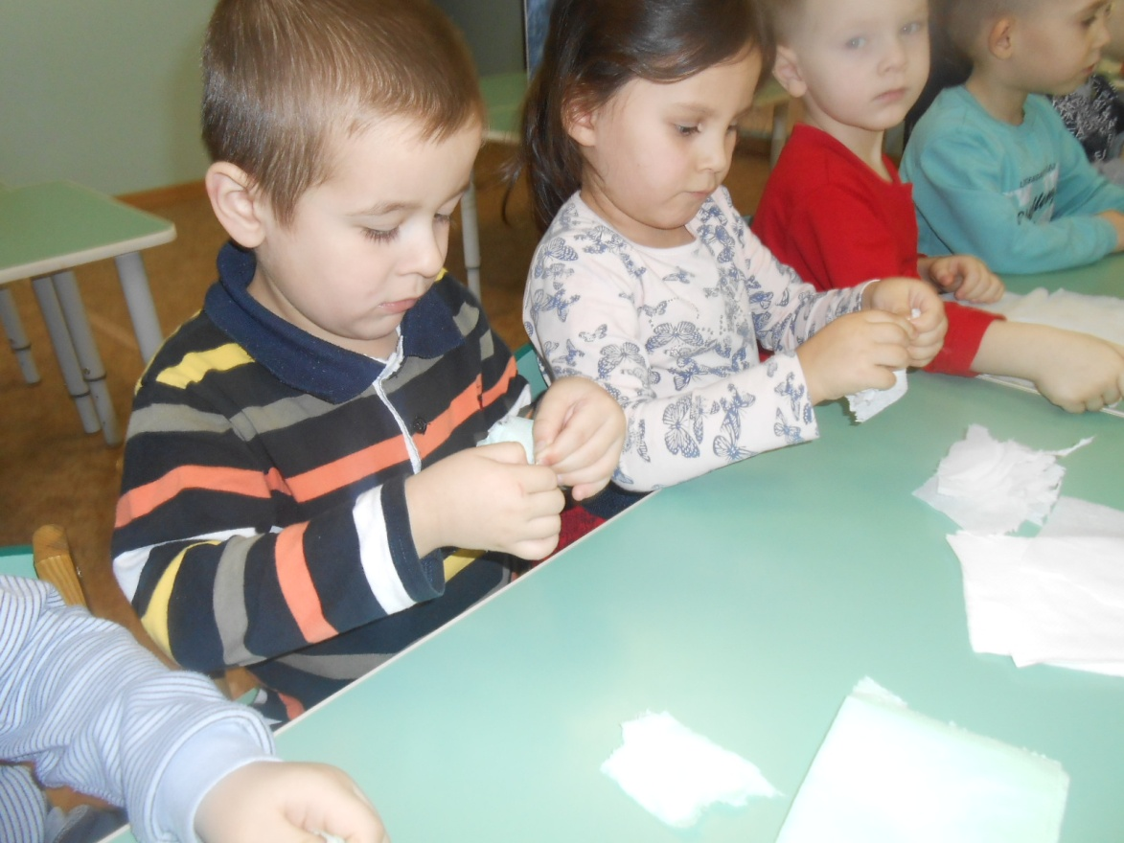

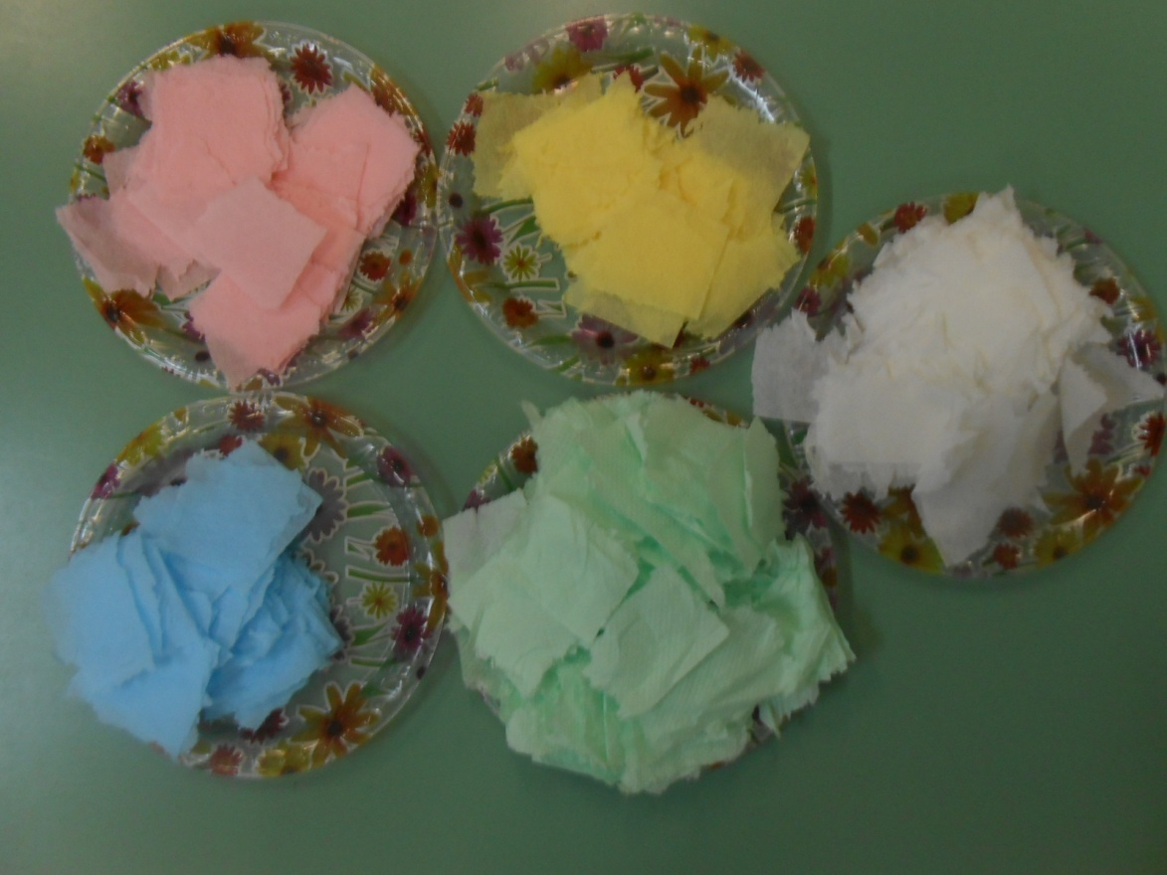

Ребята, а теперь мы будем скатывать шарики из наших квадратиков, вот так.(Воспитатель показывает).
Берём квадратики и начинаем их скатывать.
(Дети выполняют действие).

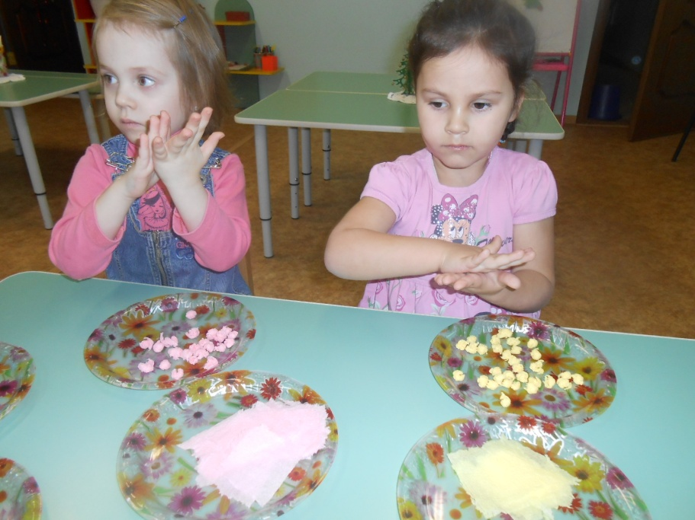

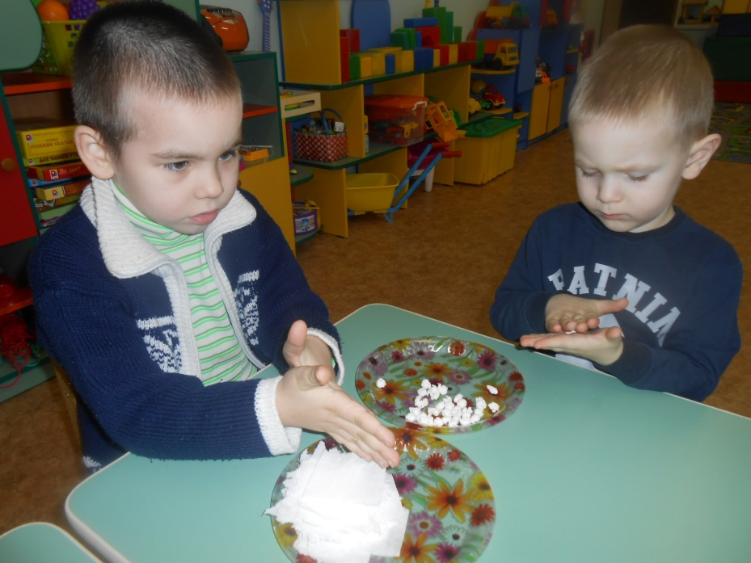

Вот такие разноцветные шарики у нас получились!
Завтра я покажу, что мы будем из них делать.
Будет очень интересно!!!

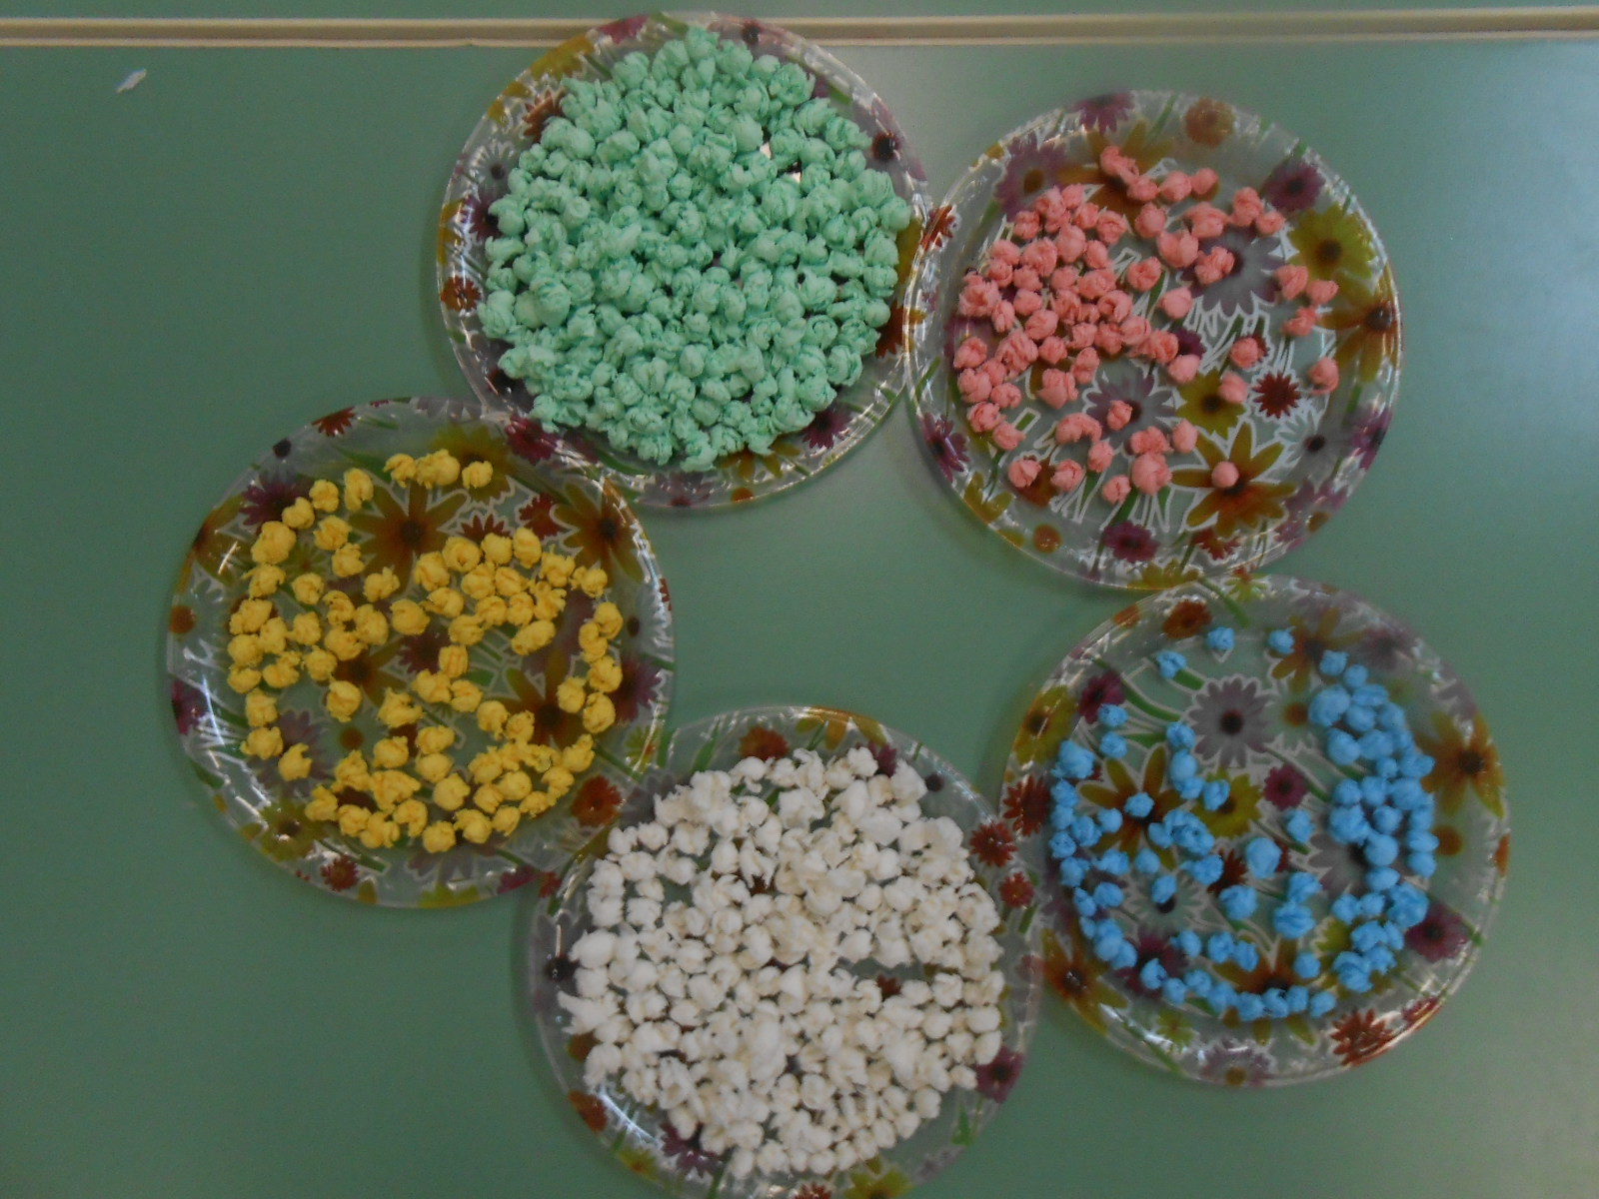

День второй.
Воспитатель:
Ребята, сегодня мы будем продолжать изготовление нашей Новогодней открытки. Посмотрите, я сделала фон для неё и нанесла рисунок чёрным маркером. Вот этот рисунок мы и будем выкладывать нашими разноцветными шариками.
( Воспитатель показывает фон с рисунком).

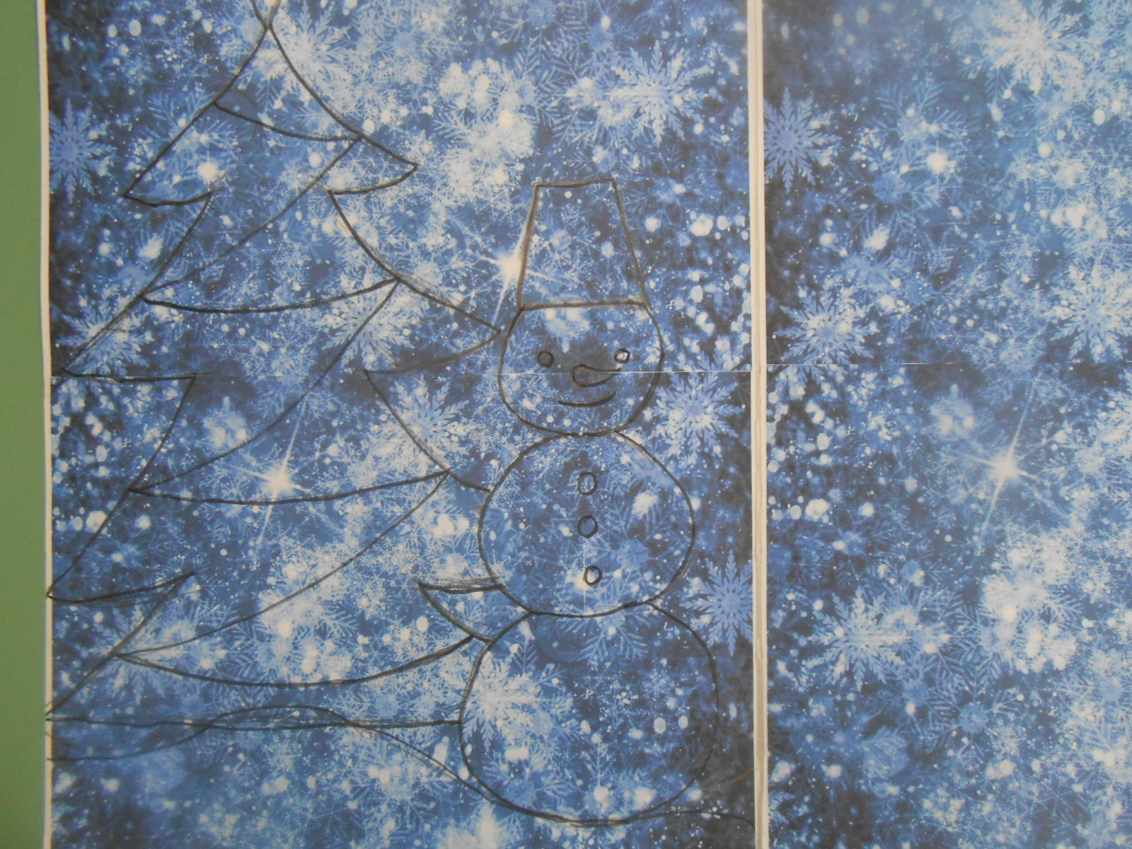

Сначала, выложим бусы на ёлке. Для этого будем брать шарики трёх цветов: голубого, розового, жёлтого. Потом нужно намазать снизу шарик клеем и наклеить на нарисованную линию бус. Цвета шариков нужно чередовать. Работать нужно аккуратно и осторожно. Приступаем к работе.
(Дети выполняют задание, воспитатель контролирует ход работы, даёт указания)

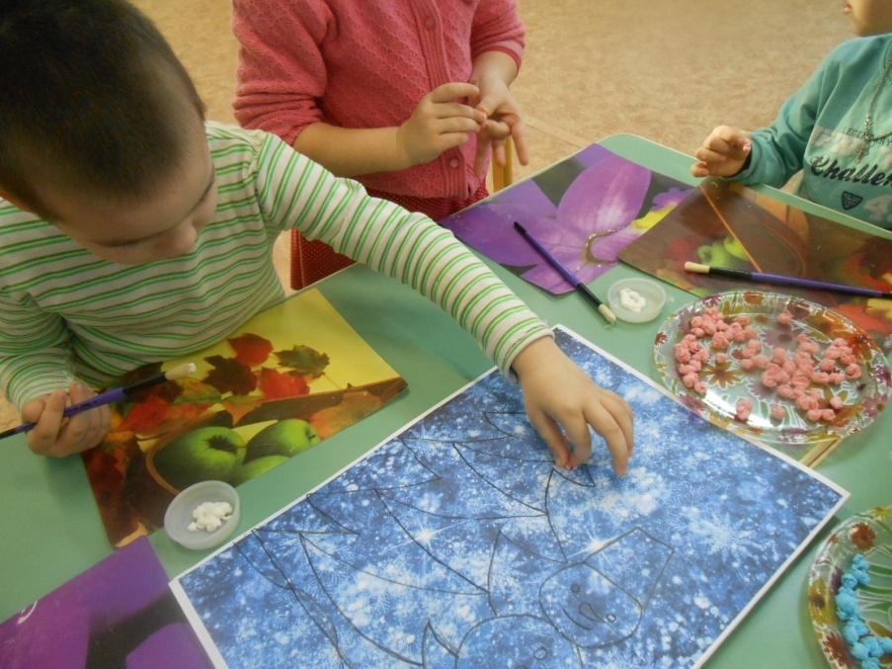

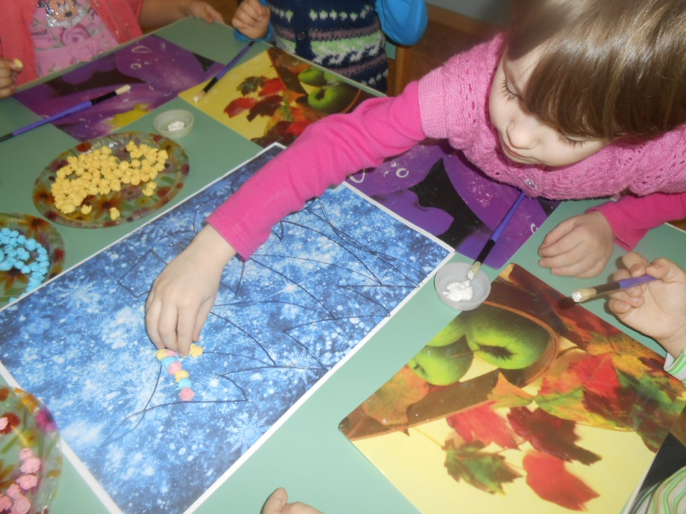

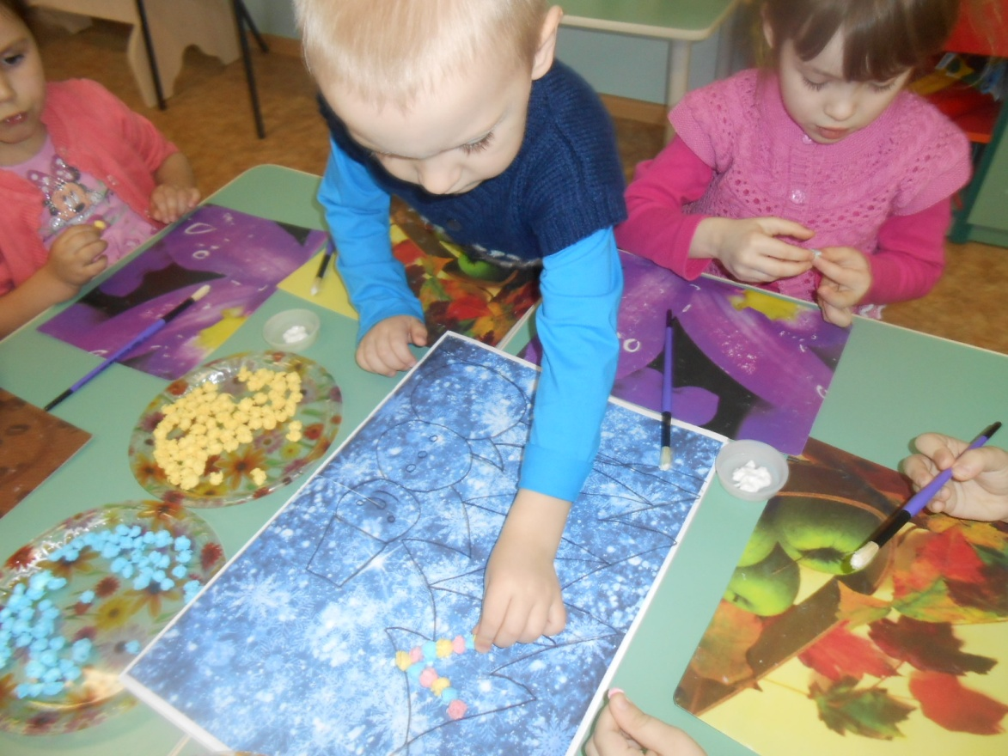

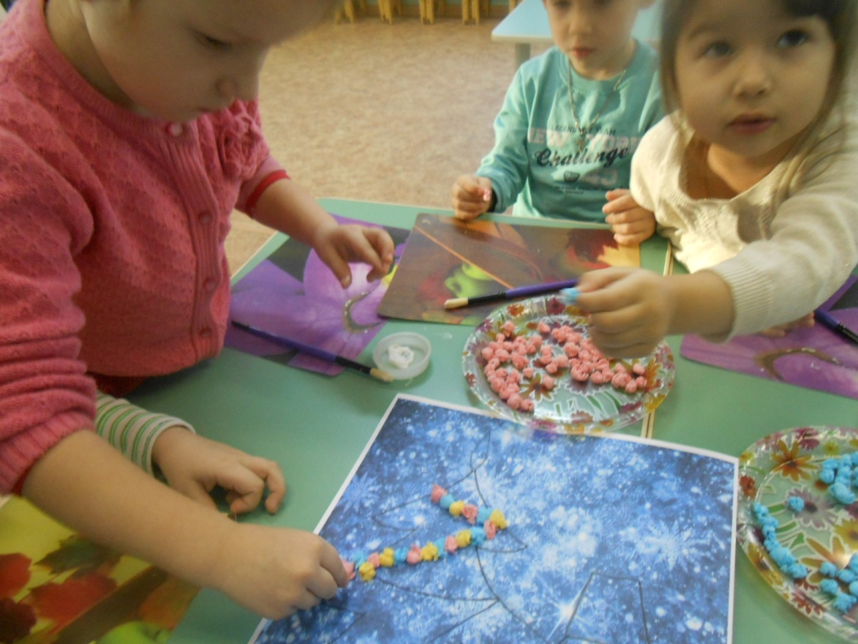
Вот какие бусы на ёлке у нас получились! 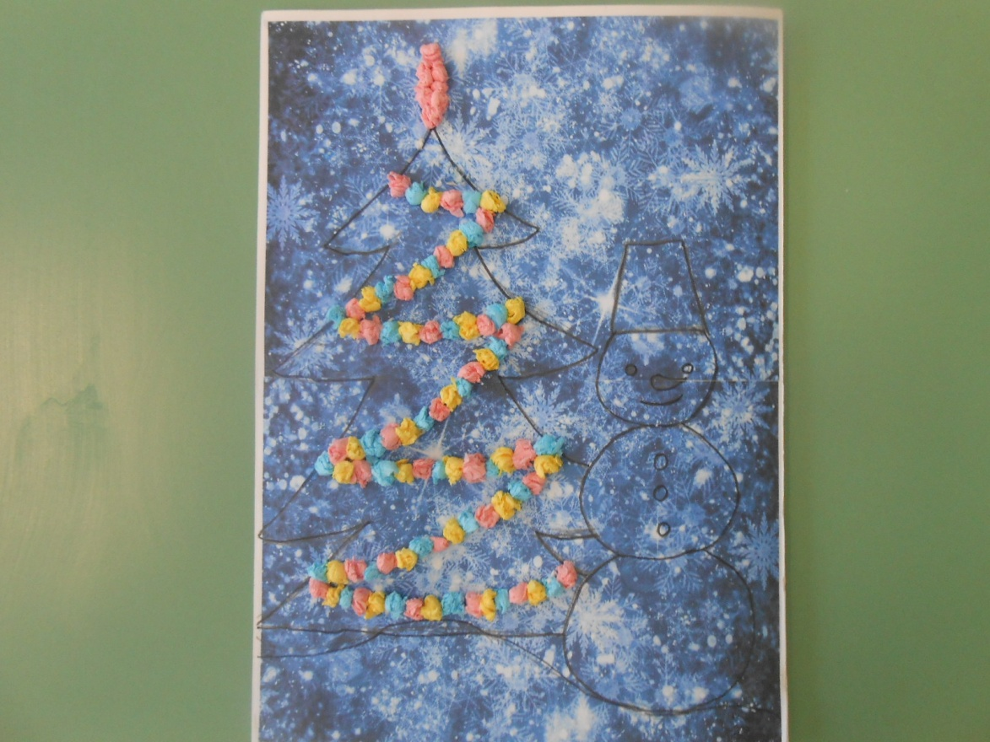
А теперь давайте сделаем ёлочку. Какого цвета шарики вы возьмёте? (Ответы детей). Конечно, зелёные. Шарики нужно наклеивать плотно друг к другу. Выходить за нарисованные края рисунка нельзя. (Дети наклеивают ёлочку)
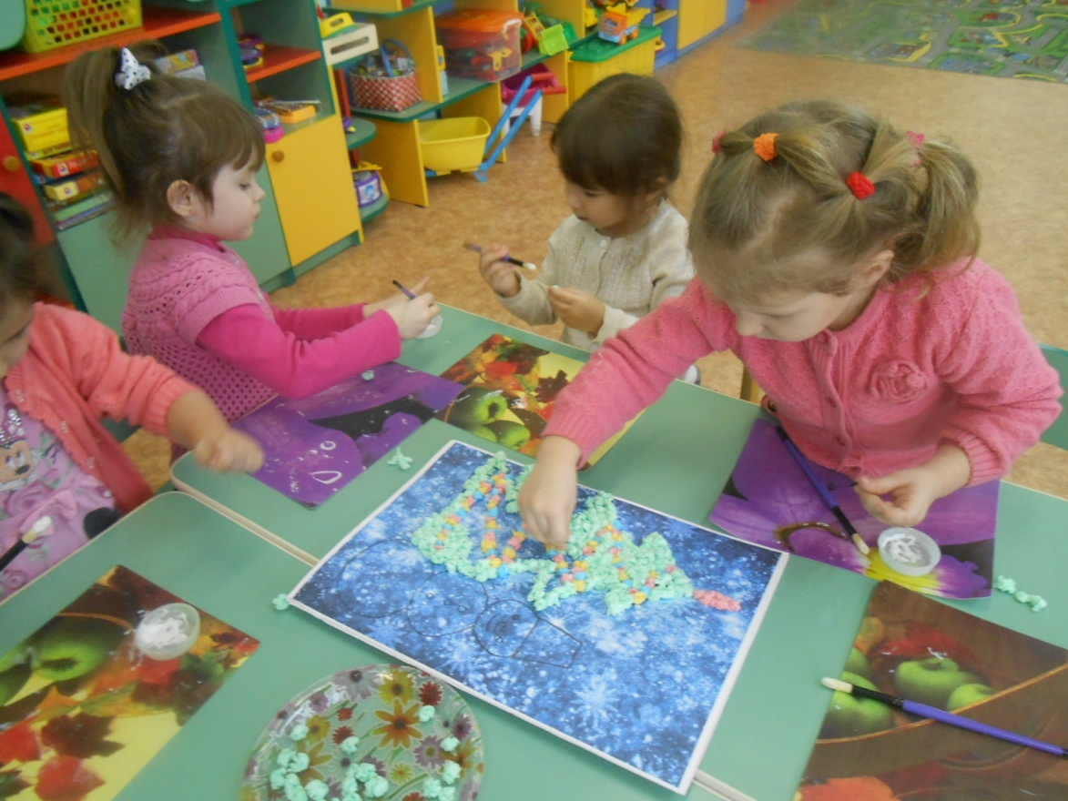
Вот так ёлочка!!! Зелёная иголочка!!!
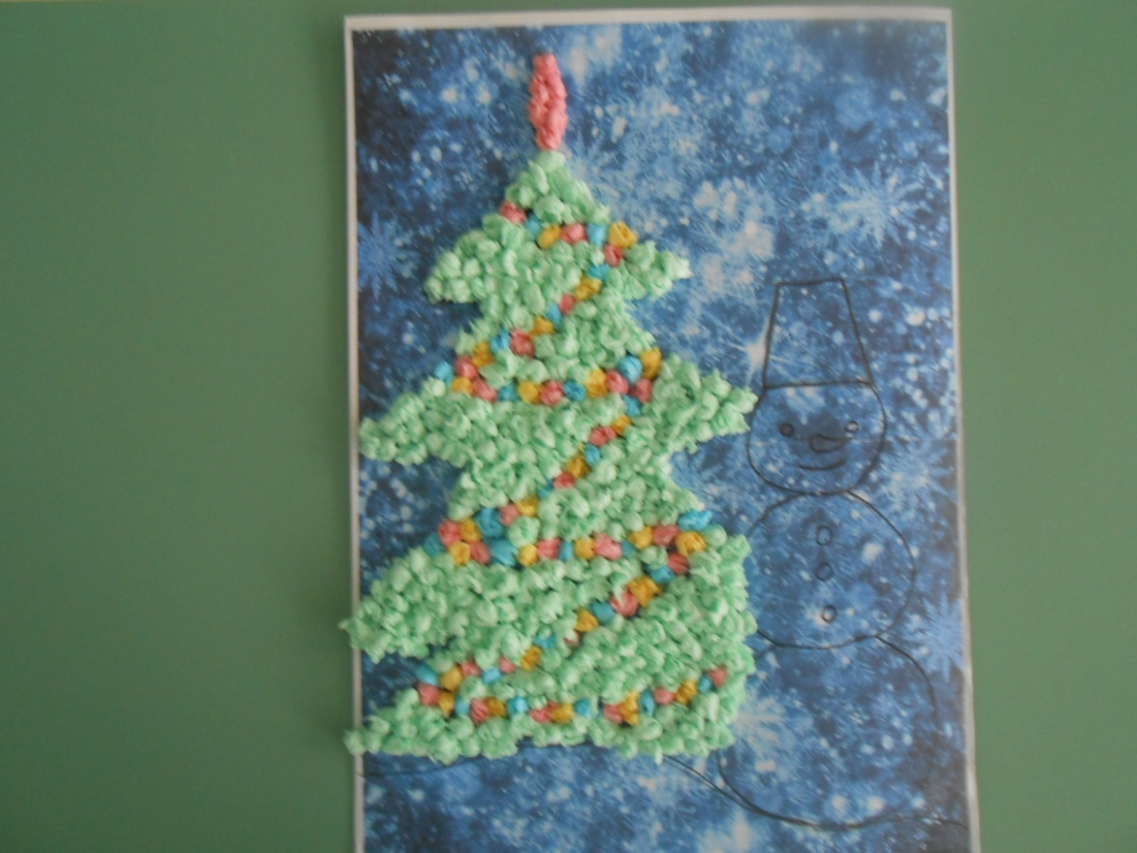
А теперь давайте сделаем снеговика. Делать нужно всё так же. Какие шарики вы будете брать для снеговика? (Ответы детей). Верно, белые. Начинайте его делать. (Дети делают снеговика).

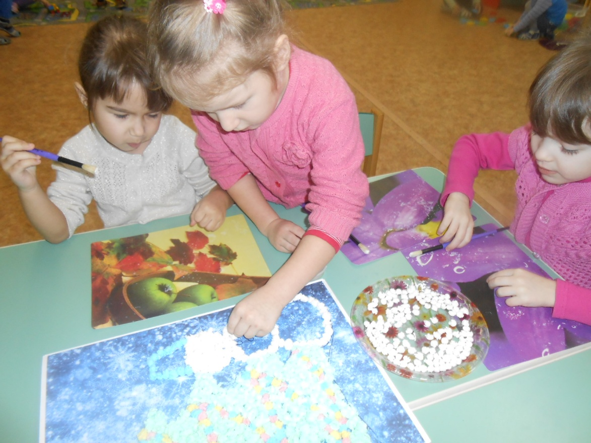
Что мы ещё с вами не доделали? (Ответы детей). Верно, мы ещё не выложили из комочков снег. Давайте сделаем это. (Дети выкладывают снег внизу).
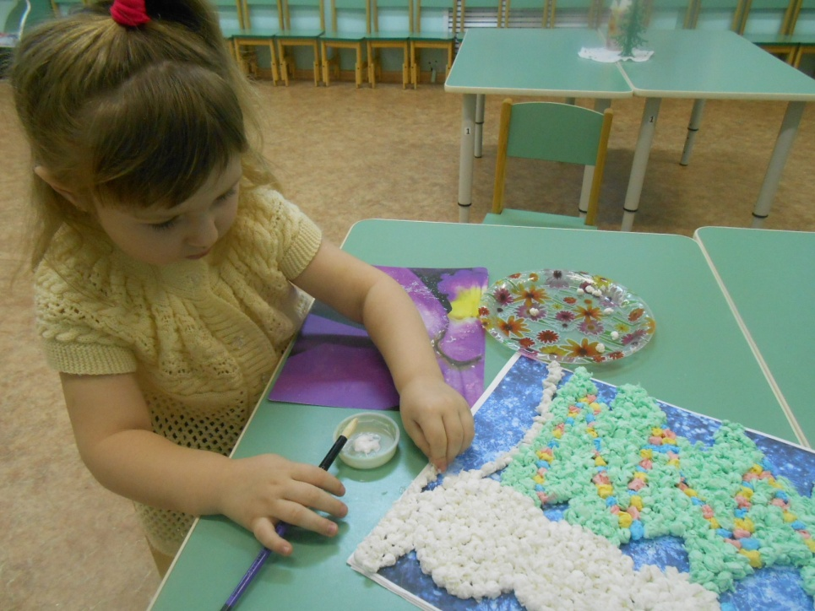

Ребята, у нашего снеговика чего- то не хватает? (Ответы). Конечно, у него нет рта, глаз и носа. Можно ещё сделать пуговицы. (Воспитатель вырезает из цветной бумаги рот, глаза, нос и пуговицы. Наклеивает на снеговика.)

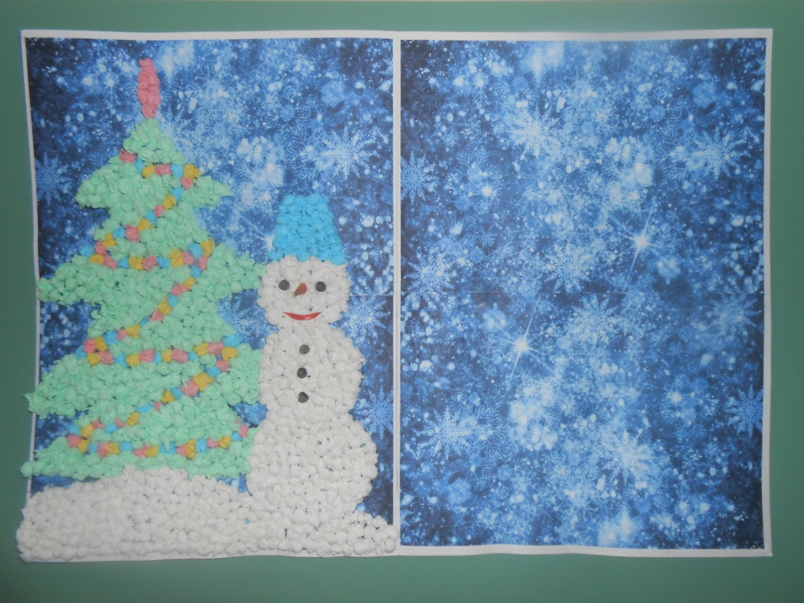
Наша открытка почти готова. Осталось приклеить заранее приготовленное поздравление. ( Воспитатель наклеивает поздравление).

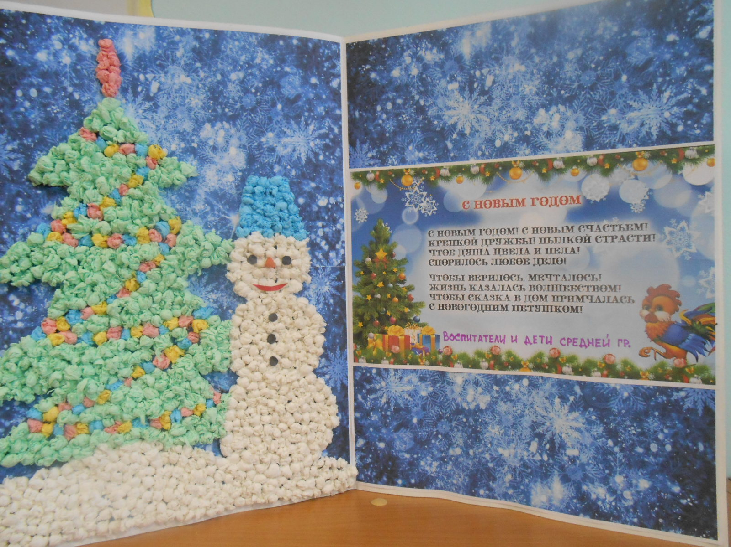

Посмотрите, ребята, какая красивая открытка у нас получилась! Из чего мы её сделали? (Ответы детей). Как мы её делали? (Ответы детей). Верно, мы сначала разорвали салфетки на маленькие квадраты. Потом скатали из них разноцветные шарики. Затем мы эти шарики снизу намазывали клеем и наклеивали на рисунок. Вы очень хорошо потрудились!
Теперь, эту открытку мы поставим в раздевалке и все, кто приходит к нам в группу, будут видеть наше поздравление с Новым Годом. Я думаю, что настроение у всех сразу станет праздничным! А вы, как думаете?

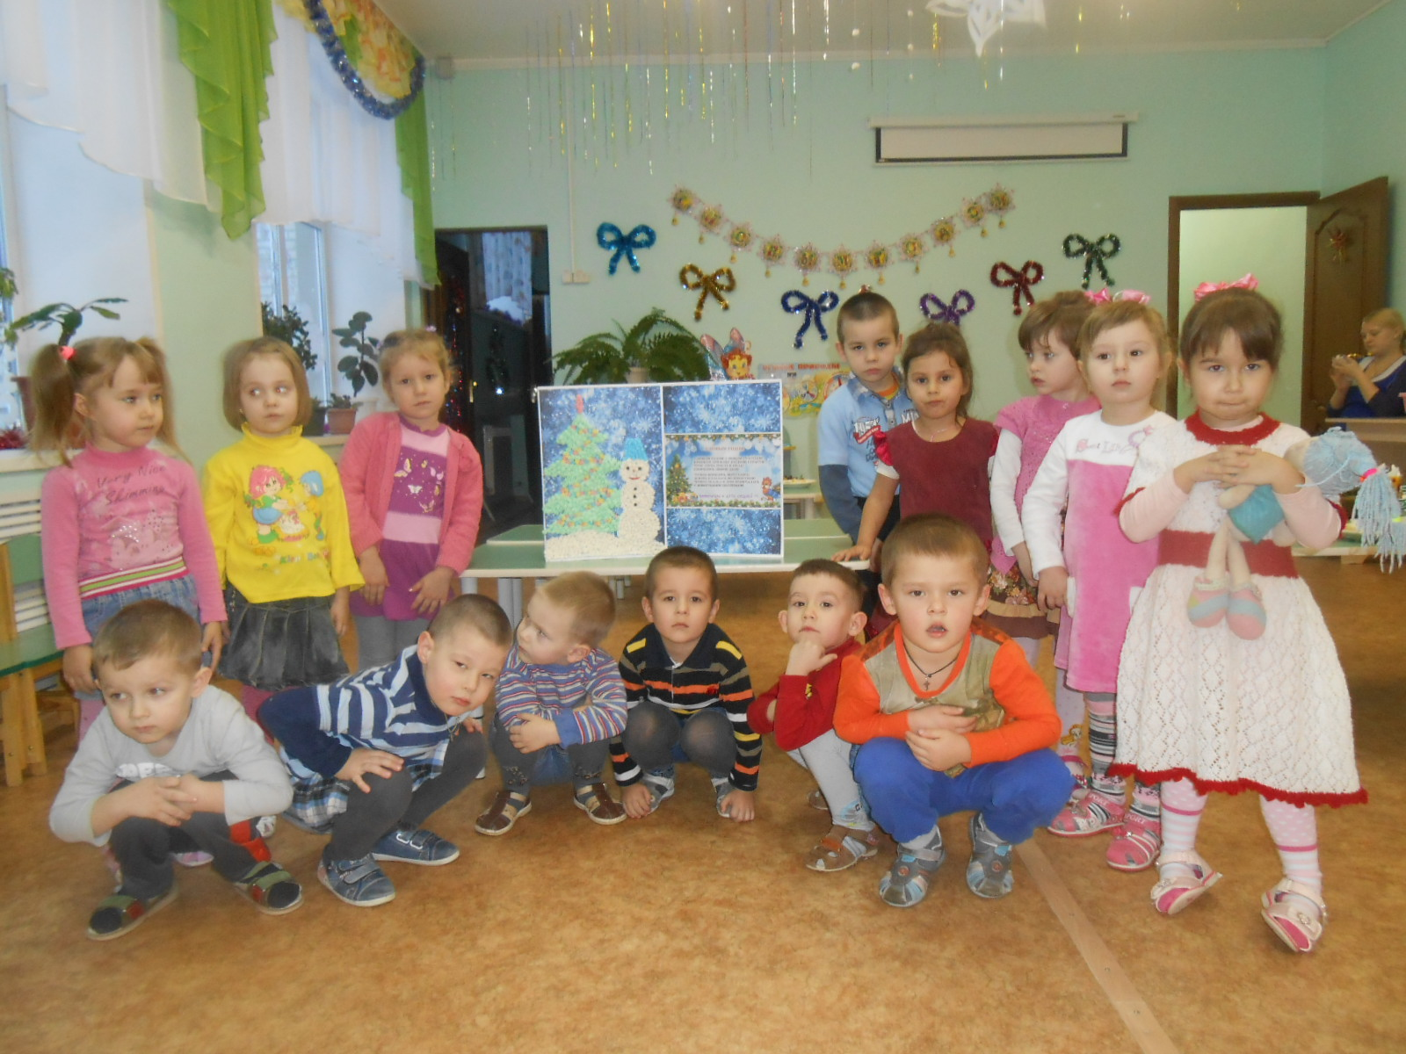

Воспитатели и дети средней группы
« Звёздочки»
поздравляют всех
С Новым Годом!!!

